福島県立若松商業高等学校

１学年通信

****No.５

　令和２年１月３１日

１年生の総まとめをしよう！

　１学年も残すところあと２ヶ月となりました。３学期に入り、学習面・生活面ともに１年生としての総まとめの時期となっています。１月には商業科の学習の成果を問われる検定試験が２週続けて行われ、２月には１日に模擬試験、１３日からは学年末考査と、立て続けに１年間の学習成果を確認する機会があります。そんな時期だからこそ、生徒の皆さんには今年一年の総まとめをしてほしいと思います。

　苦手な教科・科目はありませんか？授業態度は良好でしたか？遅刻や欠席はどうでしたか？睡眠はたりていますか？スマホを使いすぎていませんか？反省するところがあるのならば、「苦手教科を復習する」「規則正しい生活を心掛ける」など２年生になる前に改善に取り組みましょう。よくできたと思えるのならば、そのまま２年生になっても継続してください。

　もうすぐ皆さんは２年生になります。新入生が入学してきて上級

生を見て生活することになります。下級生の良い手本となり、学校

を背負って立つ生徒となれるよう、今の時期を良い機会としてくだ

さい。

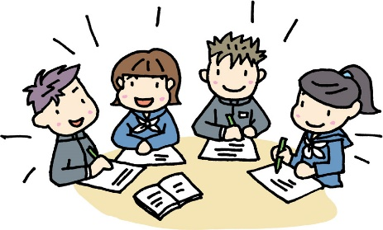

【コラム】

　この一年、世の中では様々なことが起こりました。台風被害や雪不足など気候に関することや消費税増税という生活に直結することがありました。スポーツの世界ではラグビーワールドカップが大成功をおさめ、イチロー選手は引退しました。世界に目を向ければ、米中貿易戦争やイラン司令官殺害、果てはコロナウイルスによる新型肺炎まで日々様々な事件・事故が起きています。では、それらの出来事について、皆さんはどれだけのことを知っていますか？「自分には関係無いや」と目を背けて、理解しようとしていないのではないでしょうか。では、本当に関係ないのでしょうか？

世界の出来事はいつ自分の身に起こるかわからないことでもあります。また、巡り巡って私たちの生活に影響を及ぼしていたりもします。それを「関係無い」で済まして良いはずがありません。我々には「社会に目を向けて様々な出来事を自分のこととして考える」ということが求められているのです。

社会の出来事について考えることは、進学や就職にも役立ちます。また、１８才で選挙権を得れば、誰に投票するか決定する際に、自分の考えに近い人に投票し自己の考えを世の中に反映させることもできます。様々なことが起きているからこそ、他人事にせず自分のこととして「社会に目を向けて世の中の出来事について考える」という習慣を是非身につけてください。

**社会に目を向けて**

**３月の予定**

３／１（日）卒業式

　　２（月）卒業式振替休日

　　４（水）前期選抜(生徒休業日)〔～６〕

　　９（月）入試業務(生徒休業日)〔～10〕

　　11（水）３校時授業

　　12（木）入試業務(生徒休業日)〔～13〕

　　16（月）合格発表(生徒休業日)

　　19（木）終業式・表彰式・賞状伝達式

　　　　　　壮行会

　　30（月）離任式

**２月の予定**

２／１（土）実力診断テスト

　　８（土）日商簿記２級対策講座〔～９〕

　　11（火）建国記念の日

　　13（木）学年末考査〔～１８〕

　　14（金）服装・頭髪指導

　　21（金）企業見学会（会ビ）

　　23（日）日商簿記検定

　　24（月）天皇誕生日振替休日

　　28（金）表彰式・賞状伝達式・卒業式予行